1oº Γυμνάσιο ΠΕΡΙΣΤΕΡΙΟΥ Μάθημα: Τεχνολογία
Σχολικό έτος: 2024 - 2025 Τάξη: Γ
ΟΝΟΜΑΤΕΠΩΝΥΜΟ ΜΑΘΗΤΗ : …………………………………………. ΗΜ/ΝΙΑ:…………………..

Διδακτική ενότητα: Ορισμός – είδη και κατηγορίες έρευνας

Φύλλο εργασίας 2º

Πρόγραμμα της Γ΄ΤΑΞΗΣ ΓΥΜΝΑΣΙΟΥ
ΕΡΕΥΝΑ ΚΑΙ ΠΕΙΡΑΜΑΤΙΣΜΟΣ:
Η διαδικασία κατά την οποία οι περισσότεροι από εμάς βρίσκουμε λύσεις σε προβλήματα με ένα συνδυασμό σκέψης και πράξης.
Οι εκπαιδευτικές διαδικασίες που προβλέπονται στο πρόγραμμα
< έρευνα και πειραματισμός >, συνδέονται με την επίλυση προβλημάτων, τη λήψη αποφάσεων και την επιλογή της κατάλληλης μεταξύ πολλών εναλλακτικών λύσεων. Οι ικανότητες αυτές είναι ζωτικές για τα άτομα που θα ζήσουν στη σύγχρονη κοινωνία και την κοινωνία του μέλλοντος που θα κυριαρχείται από έντονες μεταβολές. Το πρόγραμμα έχει βασικό στόχο, οι μαθητές να εξετάζουν αναλυτικά τα προβλήματα που θέτουν οι ίδιοι και να διερευνούν αντικειμενικά και αξιόπιστα, θέματα που είναι σημαντικά για αυτούς.
Κάθε ομάδα μαθητών/τριών ( ή και μεμονωμένα μαθητής ή μαθήτρια αν το επιθυμεί ) επιλέγει το δικό της πρόβλημα έρευνας που θα επιλύσει πραγματοποιώντας πειράματα σε έναν ικανό αριθμό δοκιμίων που κατασκευάζει στο τεχνολογικό εργαστήριο.

Με τον όρο έρευνα εννοούμε το σύνολο των οργανωμένων ενεργειών που γίνονται με σκοπό να ανακαλυφθεί κάτι νέο ή να ερμηνευθεί κάτι που μας ενδιαφέρει.
Η επιστημονική έρευνα είναι μια σκόπιμη προσπάθεια με αφετηρία ένα συγκεκριμένο πρόβλημα ή υπόθεση. Στηρίζεται σε συστηματική και μεθοδική εργασία (σε θεωρητικό και πειραματικό επίπεδο) που τη διακρίνει αυστηρή λογική, με σκοπό να προταθεί λύση στο πρόβλημα ή με σκοπό την επαλήθευση ή την απόρριψη της υπόθεσης που διατυπώθηκε.
Τι είναι υπόθεση;
Μια αβέβαιη απάντηση (ισχυρισμός) σε ένα ερώτημα ερευνητικής φύσης ή μια προσωρινή πρόβλεψη.

2. Παρακάτω αναφέρονται στην αριστερή στήλη του πίνακα έρευνες, από παλαιότερα διδακτικά έτη που έγιναν στο μάθημα της τεχνολογίας . Μελετήστε τους τίτλους των ερευνών και γράψτε στην δεξιά στήλη του πίνακα , ποιο πρόβλημα προσπάθησαν κατά την γνώμης σας να μελετήσουν και επιλύσουν οι μαθητές-τριες στις συγκεκριμένες έρευνες. Στη συνέχεια διατυπώστε μια υπόθεση για την έρευνα.

Τίτλος έρευνας | Πρόβλημα που πιθανά να λύνεται  με επιστημονική έρευνα | Υπόθεση
Πως επηρεάζει το γεωμετρικό σχήμα μιας επιφάνειας την αντίσταση της στον αέρα
 | Πρόβλημα που πιθανά να λύνεται  με επιστημονική έρευνα | Υπόθεση
Πως επηρεάζει το μέγεθος των παραθύρων την εσωτερική θερμοκρασία μιας κατοικίας

Πως επηρεάζει το διαφορετικό είδος ακτινοβολίας (ηλιακή, λαμπτήρας φθορισμού) την ανάπτυξη του φυτού της φακής.

1. Οι παρακάτω κατασκευές φτιάχτηκαν για το μάθημα της τεχνολογίας. Σε σχέση με τα τεχνολογικά δημιουργήματα που απεικονίζουν, προτείνετε πιθανά προβλήματα που αφορούν κάποια από τα χαρακτηριστικά τους και πιστεύετε , ότι θα μπορούσαν να αποτελέσουν αντικείμενο έρευνας.
Στη συνέχεια διατυπώστε μία υπόθεση για το πρόβλημα που προσδιορίσατε.

Τεχνολογικό δημιούργημα | Πρόβλημα που πιθανά να λύνεται με  επιστημονική έρευνα | Υπόθεση
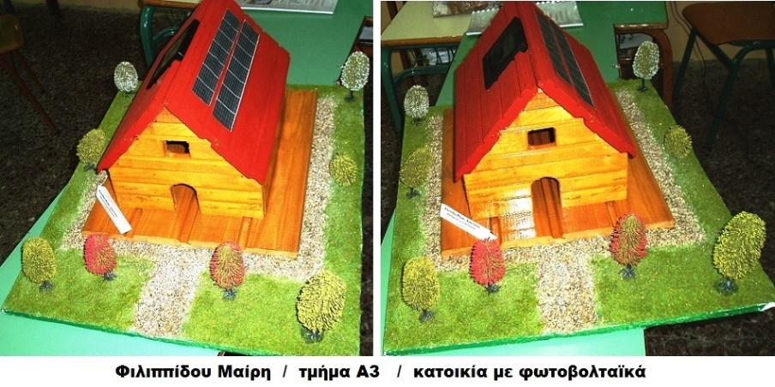
Κατοικία με φωτοβολταϊκά

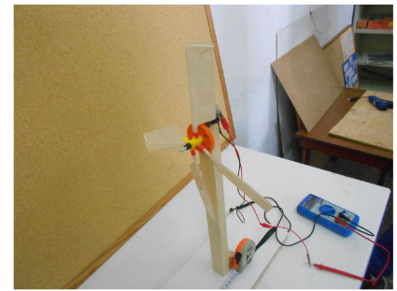
Ανεμογεννήτρια

